**РАЗРЕЗНЫЕ КАРТИНКИ**

Чтобы научить ребенка собирать разрезную картинку, у вас на руках должно быть несколько одинаковых

картинок - целых и разрезанных на 2/3/4 части.

Детям до 3 лет разрезаем картинки по вертикали или горизонтали на 2 части (от 2 до 2,5 лет) и на 3 части (от 2,5 до 3 лет).

В районе 3-4-х лет можно пробовать собирать картинки, разрезанные по диагонали на 3-4 части.

*Здесь и далее я буду использовать слово «образец» для обозначения неразрезанной картинки.*

Итак, приемы в порядке усложнения:  
👉Прием «наложения»  
- кладем на стол образец.

- накладываем сверху на образец часть разрезанной картинки по рисунку.  
- предлагаем ребенку «достроить» картинку дальше - положить оставшиеся части куда нужно.  
Здесь вы можете сами варьировать уровень сложности - сколько кусочков картинки вы наложите на образец сами, а сколько оставите доделать ребенку.  
👉Сбор по образцу  
- положите перед ребенком образец для сборки, а в руки дайте разрезанную картинку.

- попросите ребенка собрать свою картинку, чтобы получилась «такая же», указывая на образец.

Отличие от предыдущего этапа в том, что разрезная картинка не накладывается на образец, а строится рядом с образцом.  
👉Обучение поэтапное  
- дайте ребенку разрезную картинку и возьмите такую же себе.

-показывайте на своей картинке шаг за шагом, как вы

собираете ее, дожидаясь пока ребенок повторит за вами также шаг за шагом. Шаг вы - шаг ребенок. Этот этап выполняется без образца, поэтому сложнее предыдущего.  
👉Пост-обучение  
- дайте ребенку разрезанную картинку.

- продемонстрируйте ему, как собирается картинка и тут же «сломайте» ее.

- попросите ребенка собрать картинку заново без вашей помощи.

Если ребенок не справляется с каким-то этапом, возвращайтесь на этап раньше.

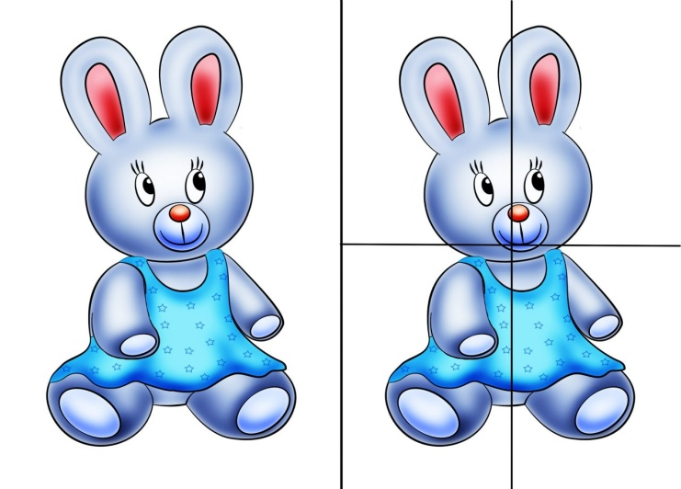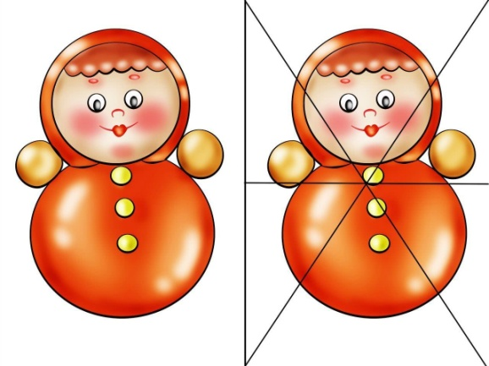Главная задача - найти тот минимальный объем помощи, опираясь на который, ребенок сможет выполнить задание сам.

